20-я международная специализированная выставка
«Машиностроение. Металлообработка. Сварка. Казань»
2-4 декабря 2020 г., г. Казань, Республика Татарстан, Российская Федерация

В составе коллективной экспозиции научно-технических разработок организаций и учреждений Министерства образования Республики Беларусь Белорусско-Российский университет на выставке представил заведующий кафедрой «Оборудование и технология сварочного производства» канд. техн. наук, доцент Коротеев Артур Олегович. В экспозицию выставки были включены следующие разработки университета:
1. Технология совмещенного магнитно-динамического накатывания в активной технологической среде;
2. Инструмент для инерционно-импульсного раскатывания отверстий;
3. Наноструктурные композиционные жаропрочные механически легированные металлические материалы и изделия из них;
4. Редукторы SPHERIO_MSeries;
5. Технология повышения износостойкости инструментальной и технологической оснастки;
6. Технология дуговой сварки конструкционных сталей с двухструйной коаксиальной подачей компонентов защитной газовой среды;
7. Малогабаритные, технологичные эксцентриковые редукторы с самоустанавливающимися зубчатыми колесами;
8. Технология отделочно-упрочняющей пневмоцентробежной обработки (ПЦО) гильз дизельных двигателей;
9. Технология контактной рельефной сварки с адаптивным управлением мощностью тепловложения в межэлектродную зону;
10. Энергосберегающая технология контактной рельефной и точечной сварки тонколистового металла.
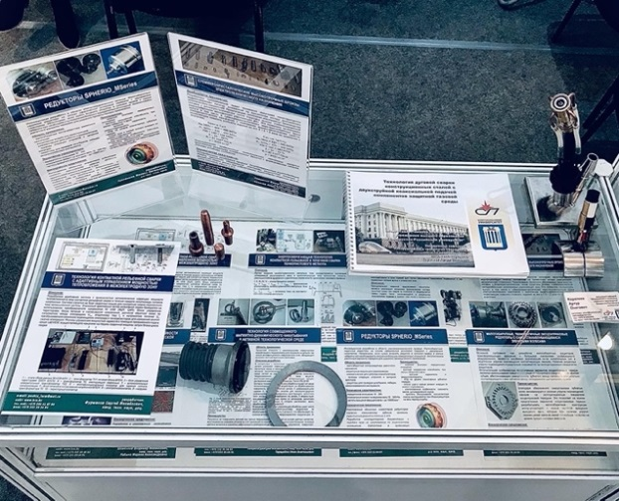  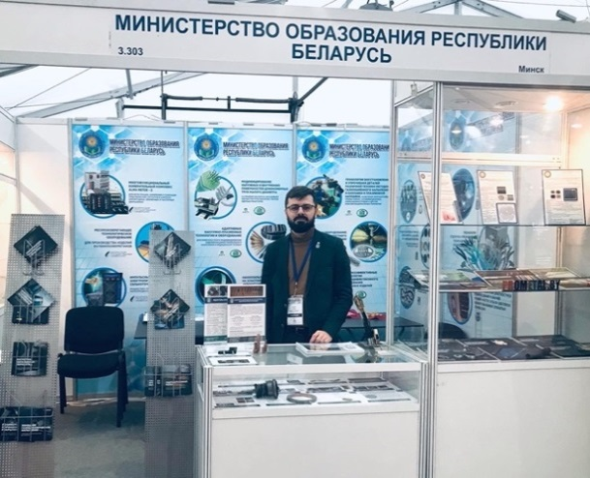 | 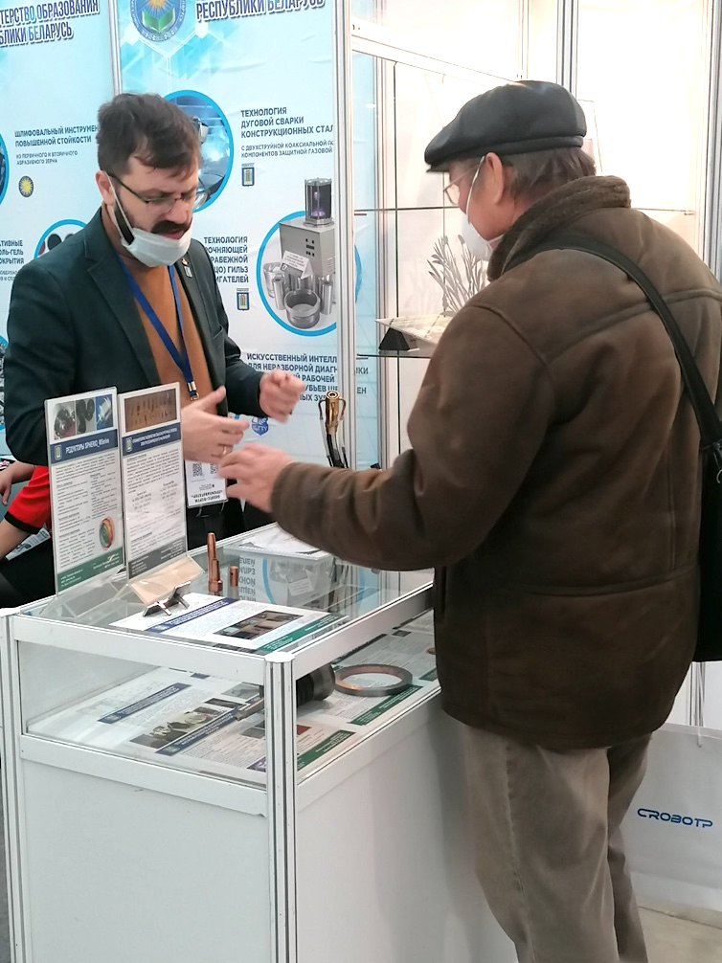

Разработки были представлены в виде натурных образцов и техническими описаниями технологий и вызвали интерес как у участников выставки, так и у посетителей.
Выставку машиностроительной промышленности сопровождала профессионально-деловая программа: круглый стол «Новые подходы к межотраслевому взаимодействию в нефтяной отрасли: Добыча. Сервис. Машиностроение. Финансы», а также деловые бизнес-встречи главных ведущих специалистов предприятий машиностроительной, металлообрабатывающей и сварочной отраслей Республики Татарстан.
В период проведения выставки работа осуществлялась по следующим направлениям:
- работа на стенде коллективной экспозиции Министерства образования Республики Беларусь и презентация разработок;
- встречи и переговоры с потенциальными клиентами и партнерами;
- поиск потенциальных потребителей научно-технической продукции университета на стендах участников выставки;
- мониторинг экспозиций в павильонах выставки по аналогичным представленным университетом научным направлениям.
По итогам выставки Белорусско-Российский университет получил Сертификат участника.

